毕业论文（设计）任务书和评语等录入窗口过小等问题解决办法

（）

**目 录**

一、 毕业论文（设计）任务书、评语等录入窗口过小的解决办法 2

二、 毕业论文（设计）管理模块操作流程 5

三、 控制设置问题 5

四、 修改教师毕业论文（设计）题目操作方法 7

五、 修改学生毕业设计题目 8

六、 毕业设计任务书窗口无法弹出 10

七、 教师无法申报毕设题目 11

八、 变更学生指导教师的操作方法 11

九、 学生无法上传三合一文件 12

十、 查询任务书、开题报告要求、院系审核意见填写情况 12

十一、 导师论文评语无法录入，系统提示系所尚未审核毕业设计任务书 12

十二、 导师毕设题目面向非导师所在院系专业时题目申报方式 13

十三、 系统内开题和论文答辩成绩已录入，但学生下载的考核表中无成绩显示 13

十四、 使用成绩管理-成绩录入-毕业论文题目录入，执行无结果 13

十五、 任务书、评语等最大字数限制 14

十六、 系所维护和系所用户权限分配、系所用户登录 14

十七、 学生自定义毕设题目的申报和审批流程 17

十八、 内容含有敏感字符无法保存提交，系统提示“很抱歉，系统发现错误” 20

# 毕业论文（设计）任务书、评语等录入窗口过小的解决办法

1. 浏览器要求：必须使用IE11版本及以上。注意：登录系统建议使用用户名和密码，不要使用通行证登录（两个系统之间适配性不好）
2. IE浏览器-兼容性视图设置-操作步骤
3. 登录“现代教务管理系统”（网址：http://jwbinfosys.zju.edu.cn/default2.aspx）

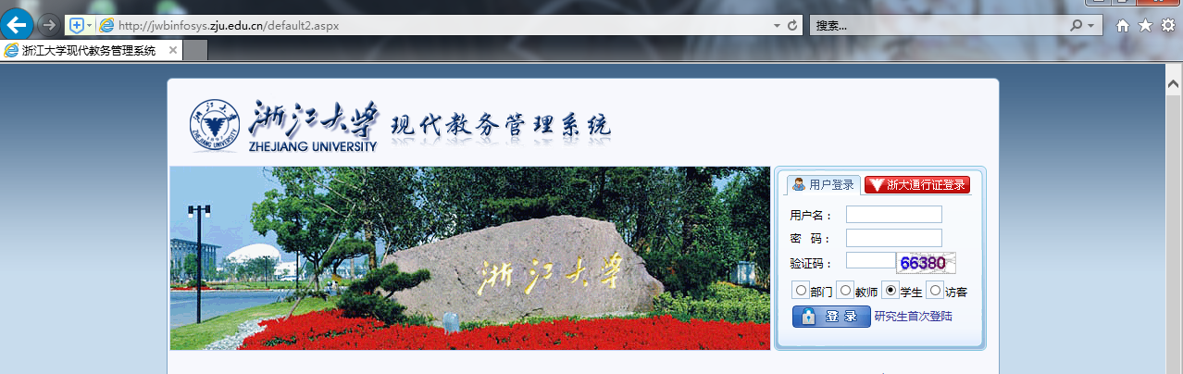

1. 点击IE浏览器右上角的工具选项- 



1. 从弹出界面中，点击-兼容性视图设置

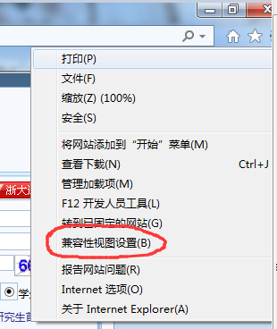

1. IE浏览器-兼容性视图设置-操作步骤如下：

第一步：在“兼容性视图设置”界面中，点击“添加”。

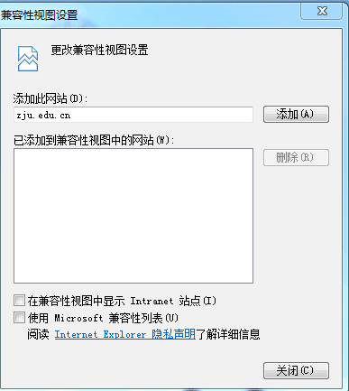

第二步：点击“添加”后，网站zju.edu.cn被添加到兼容性视图中，点击“关闭”。

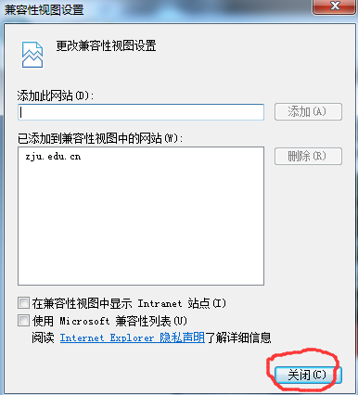

第三部：点击，刷新内容，登录系统，您可以发现录入窗口变大了。

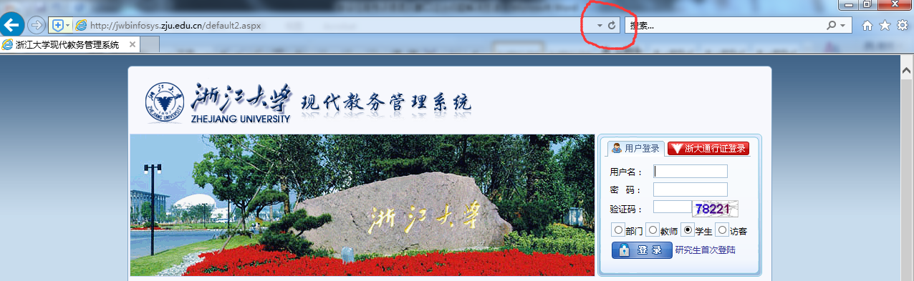

# 毕业论文（设计）管理模块操作流程

学院设置控制参数 → 教师申报题目或学生自定义题目 → 系所、学院审核1 → 学生选题 → 教师接收 → 系所、学院审核2 → 教师任务书撰写、文献综述和开题报告具体要求撰写 → 系所、学院审核3 → 学生文献综述和开题报告撰写和上传、院系开题报告安排 → 开题答辩组教师（组长或组员）填写文献综述开题报告评语及成绩 → 学生毕业论文（设计）撰写和上传、系所和学院审核确认学生毕设答辩资格 → 学院进行毕设答辩安排 → 指导教师填写论文评语、论文答辩组长填写答辩评语及论文答辩成绩。

# 控制设置问题

1. 毕设学年学期：应设置成目前正在做毕设的学年学期，不然毕设学生会看不到自己的毕设信息。

2. 第一轮次选题时间：时间跨度可根据选题最长时间定；可以只设置一轮；设置好之后要勾选。不勾选轮次，学生会无法退选选题。

3. 对于一个题目能够接收的学生人数设置：学院设置的人数 >= 教师设置的人数 >= 实际人数（实际人数是指教师确认接收的人数）

4. 要限制一个教师的最大接收学生人数，控制设置上应联合设置为：教师申报题目上限X每个题目的学生人数。例如：要限制一位教师最多指导4位学生，可以设置教师申报题目上限 = 4，每个题目的学生人数 = 1。

5. 指导教师接收总人数限制的起作用方式是：如果对一位教师和学生双向选择结果，学院已经批准了教师接收总人数的选题数，则该教师就无法再接收学生。例如，设置指导教师接收总人数 = 4，如果该教师已经接收4位学生且学院已批准，则该教师无法接收再多的学生。**在学生选题教师确认界面，已接收人数的显示值，等于教师接收且系所和学院均批准的学生人数**。（注：如果院系要限制教师接收学生总数，也可以在学生选题确认环节中，不批准超过人数要求的双向选择结果）

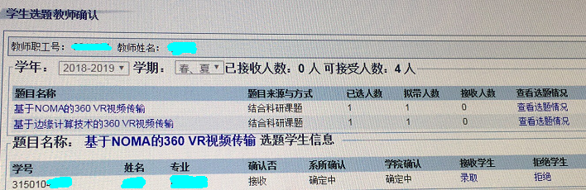

6. 选题起止日期等设置，用于控制学生选题操作。如果没有选题或者选题被拒绝（被教师或系所或学院三者之一否决）的学生，在有效选题起止日期内可以进行选题操作。如果设置了选题轮次，系所和学院要及时审核教师学生双向选题结果，及时勾选下一轮次选题起止日期，以便前轮次未选题或选题被拒绝学生能进入下一轮次选题环节。

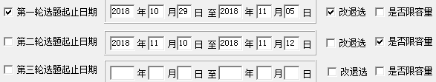

勾选“是否限容量”，每个题目能接收的学生人数控制设置值中的最小值（在教师和学院设置值中取最小值）起作用，如果其值为1，则每个题目只能接收1个学生。

不勾选“是否限容量”，每个题目可接收人数控制设置无效，每个题目可以接收N个学生，但受到指导教师可接受总人数控制值限制。

勾选“改退选”，学生可以退出前一轮或者本轮所选题目，重新选题。第一轮已选题的学生，如果在第二轮没有退选该题目，第三轮中就不能退第一轮所选题目。

不勾选“改退选” ，学生只能退出本轮中所选题目，重新选题。

# 修改教师毕业论文（设计）题目操作方法

1. 注意：此项操作在学生教师双向选择前进行才对后续结果产生作用，如果某个毕设题目学生教师双向选择已经确定，要修改该毕设题目，需采用“修改学生毕业设计题目”的方法。
2. 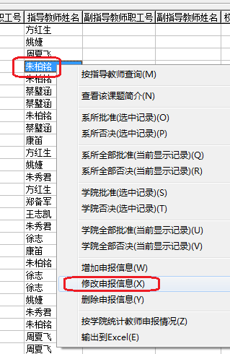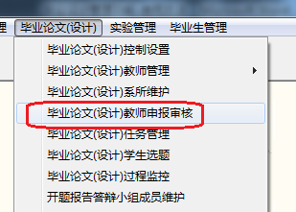在教务系统（小人头）中，点击“毕业论文（设计）”，选择“毕业论文（设计）教师申报审核”选项
3. 选中所要修改的学院名称、系所名称、专业名称，将会跳出该专业下老师各题目的详细信息
4. 点中所要修改的教师题目，点击鼠标右键，选中“修改申报信息”，之后会跳出操作窗口
5. 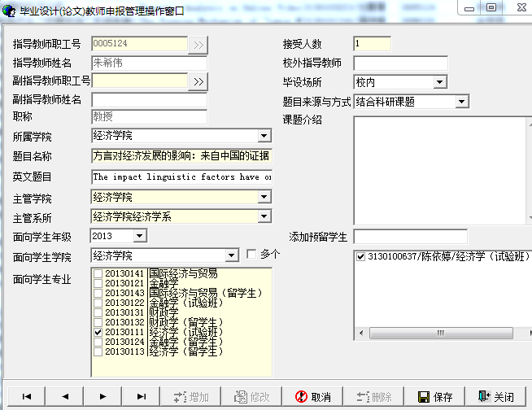在操作窗口中可以修改题目名称、课题介绍、接收人数等信息
6. 改变后教师的教务系统中将自动变更为修改后的题目等内容

# 修改学生毕业设计题目

选择“毕业论文（设计）学生选题”，输入学年、学期和论文题目，在右边窗口内点击鼠标右键，选择弹出窗口中的“修改学生题目”选项，在毕业设计题目修改窗口中，录入新的中英文毕业设计题目，保存。

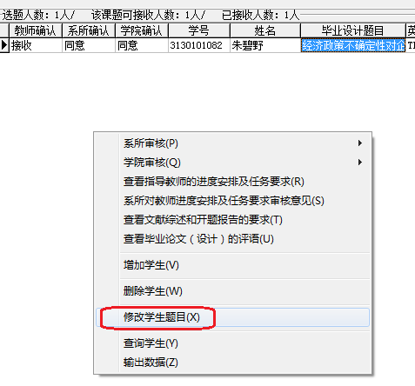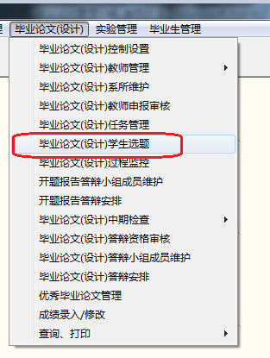

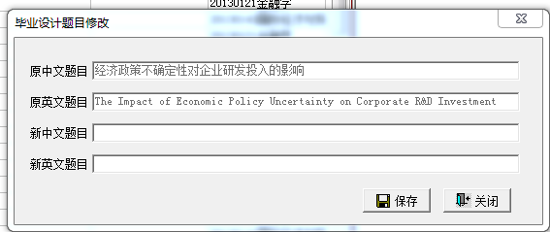

# 毕业设计任务书窗口无法弹出

* 弹出窗口被系统拦截。解决方法：修改浏览器设置，允许弹出窗口；按住CTRL键的同时，点击毕业设计任务书输入选项
* 查看教务管理系统设置时间，检查是否允许录入任务书

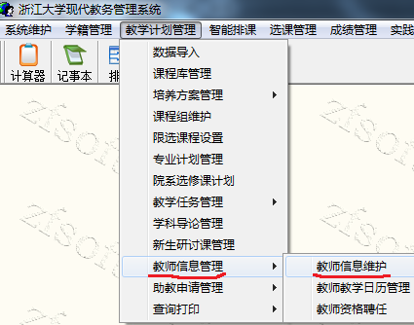

# 教师无法申报毕设题目

某院系有老师在管理系统申报毕业论文信息时，系统提示：现在不是申报时间，请与学院或教务处联系。

系统中毕设题目时间设置正确后，教师仍无法申报题目，可检查该教师所属单位是否正确，检查教师是否具有授课资格和指导毕业设计资格，若申报教师的归属不在对应院系或者教师未有授课资格，院系教务员应联系教务处教学培养办公室提供教师工号反映和解决问题（审核该教师授课资格、核查教学挂靠部门）。

# 变更学生指导教师的操作方法

在一些特殊情况下，学生的指导教师无法继续指导学生毕业论文（设计），需要更换导师。其操作流程如下：

登录教务管理系统（小人头），选择“毕业论文（设计）”-“毕业论文（设计）学生选题”，勾选“显示总体信息”，选择学年学期（指学生毕设选题的学年学期），点击“查询”。

点击“指导教师”，将查询结果按指导教师姓名排序，拖拉滚行条，从查询结果中找到不能继续指导毕设的指导教师，选中对应记录的某个单元格，点击右键，从弹出窗口中选择“系所审核”-“否决（选中学生）”、“学院审核”-“否决（选中学生）”。

如此，被否决的学生就可以选择新指导教师的题目了。

注意：

1. 检查控制设置时间，确认学生和教师都能进行题目申报、双选。
2. 新指导教师要登录教务系统申报题目，录入任务书、文献综述和开题要求等内容；要接收选题的学生。
3. 完成学生更换导师后，教务员要再次确认答辩小组安排是否正确，是否需要调整。

# 学生无法上传三合一文件

修改控制设置，允许学生上传三合一文件

# 查询任务书、开题报告要求、院系审核意见填写情况

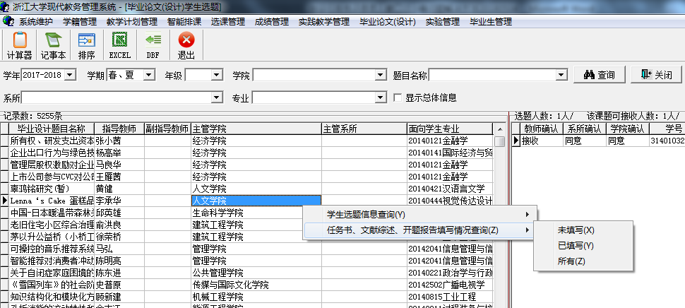

选择毕业论文（设计）-学生选题，选择对应学年学期，不要勾选“显示总体信息”，点击鼠标右键，在弹出窗口中选择“任务书、文献综合、开题报告填写情况查询”。

# 导师论文评语无法录入，系统提示系所尚未审核毕业设计任务书

如果导师毕设题目系所审核意见在网上未填写，则导师无法填写论文评语，因逻辑上导师毕设题目还未审核。

如果某导师申报题目时填写主管系所不属于某个系所账号的处理范围，则该系所账号登录填写系所意见时会看不到该导师的毕设题目。

解决办法：（1）院系教务员要正确设置系所账号及其权限范围，保证覆盖到相关所室。（2）告知教师在申报毕设题目时应该如何选择主管系所。

（注：导师要按任务书、文献综述和开题报告要求、毕设评语的顺序，依序填写对应内容，要用IE浏览器，按要求设置兼容性视图模式）

# 导师毕设题目面向非导师所在院系专业时题目申报方式

如果导师毕设题目是面向外专业学生的（非导师所在院系专业学生），导师在申报题目时，主管学院、主管系所、面向学生学院、面向学生专业这四个栏目的内容，要填写对应外专业所在学院和系所。

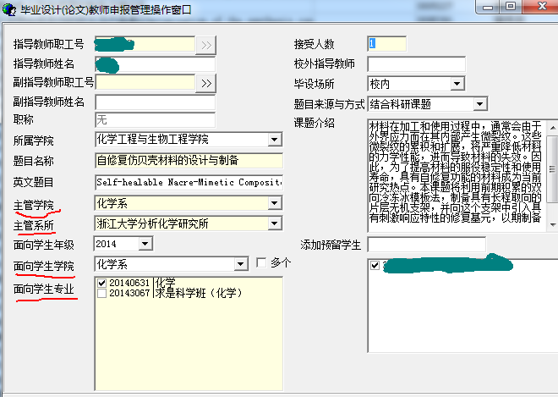注意：这类教师同时受到所在院系和毕设主管院系的时间控制设置影响。

# 系统内开题和论文答辩成绩已录入，但学生下载的考核表中无成绩显示

这个问题可能由系统内部未设置学生查看成绩时间引起，请联系技术人员解决。

# 使用成绩管理-成绩录入-毕业论文题目录入，执行无结果

为了使学生成绩单上出现毕业论文（设计）中英文题目，教务员使用“成绩管理-成绩录入-毕业论文题目录入”功能，选择“根据学生选题情况更新论文题目”选项。有时院系在操作中，会发生执行完成后，毕业论文题目没有导入的现象。这个问题可能因专业名称问题引起，这种情况下，请在使用“根据学生选题情况更新论文题目”选项操作中，不要选专业。

有时因学生毕设选题过程非正常，即使不选专业，也会无法“根据学生选题情况更新论文题目”。这时可使用“成绩管理-成绩录入-毕业论文题目录入”功能中的“导入”选项，通过导入具有学生学号、毕设中文题目、毕设英文题目等信息的excel表，获取成绩单上毕设中英文题目信息。也可以直接在毕业论文题目录入界面中键盘输入中英文题目后，点击“保存”保存录入内容。

说明：根据学生选题情况更新论文题目，其题目信息来源于“学生选题”库中的论文题目。如果选题库中同一个学生有多条选题记录，则根据选题库中“学院确认”字段内容是“同意”的记录。

过程监控中学生的论文题目来源同上。（注：毕设模块三张表：申报、任务、选题，过程监控数据是构成的，没有表）

# 任务书、评语等最大字数限制

教务管理系统对毕业论文（设计）答辩评语等最大录入字数（含标点符号）的限制如下。

任务书：会提示，字数不能超过2000字。

任务书专业和系所审核意见：会提示，字数不能超过1000字。

导师对文献综述开题报告要求：会提示，字数不能超过1000字。

开题报告答辩评语：无提示（但是超过数据库允许1000字符数会报错）

论文答辩评语：无提示，（但是超过数据库允许1200字符数会报错）

导师对论文评语：会提示，字数不能超过1000字。

毕业论文中文题：200字符

毕业论文英文题目：225字符

毕业论文（设计）简介： 100字

课题介绍：字数无限制

# 系所维护和系所用户权限分配、系所用户登录

系所维护，用于对院系下属系所部门进行增加、删除等操作。但须切记不能把已有的部门全部删光，若删光部门记录，则会导致无法增加新的部门。

点“增加”，在弹出窗口内输入部门名称后，点“确定”则可增加院系下属系所。

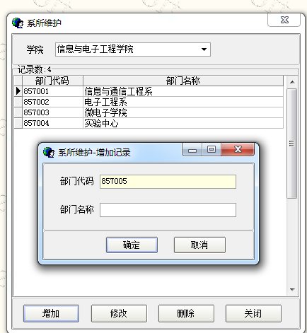

系所维护完成后，则可在对系所用户进行权限分配时，选择该用户操作所限定的系所范围。

在系所权限分配中，输入指定教师工号，确定系所范围，选择“系所名称”，在对应部门中点选相关系所，确定该系所用户操作权限的覆盖范围。

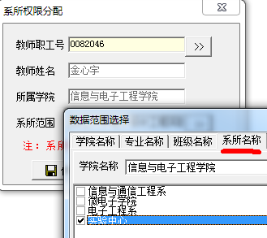

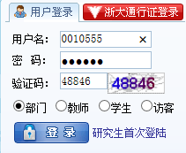系所用户登录，要在教务管理系统登录界面选择“部门”角色，使用用户名和密码登录。登录后，选择“毕业设计”，则出现系所用户的毕业设计管理操作界面。

系所用户毕业设计管理操作界面

注意：一位教师同时具有“教师”和“系所”两种角色时，必须保持这两个角色的登录密码一致，若不一致，会导致无法正常登录（出现这种问题时，须联系正方技术人员解决，把两个密码同时初始化）。教务员为教师开设“系所”角色时，系统默认其密码与“教师”角色的密码相同。

# 学生自定义毕设题目的申报和审批流程

学生可通过“自定义论文题目”进行毕业论文（设计）的申报，填写信息过程中，若无法选择指导教师，请检查IE浏览器-兼容性视图设置是否正确（参见本手册第一条）。如无法正常申报，请联系院系教务员反映问题。



对学生申报毕设题目，系所和院系要审核其是否符合选题要求，审核其指导教师是否具有指导资格，如教师符合指导条件但教务系统中未赋予其指导资格，应在系统中赋予该教师指导资格，以便该教师能登录教务系统，进行毕设过程管理操作。

对系所和院系审核通过的学生申报题目，对应指导教师能进入毕设管理模块，确认是否同意指导该学生。

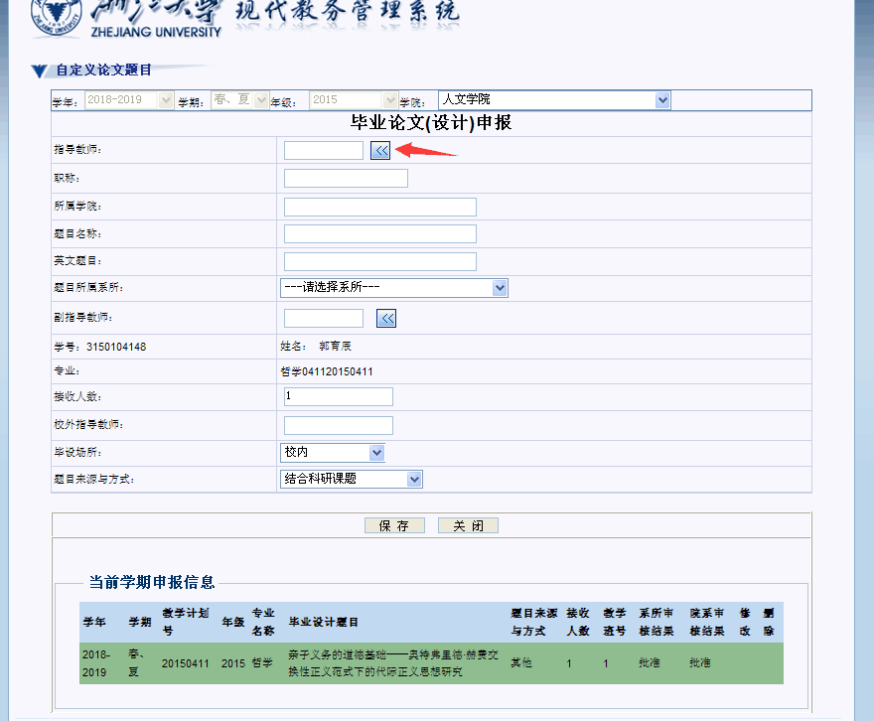

学生自定义论文题目信息输入界面

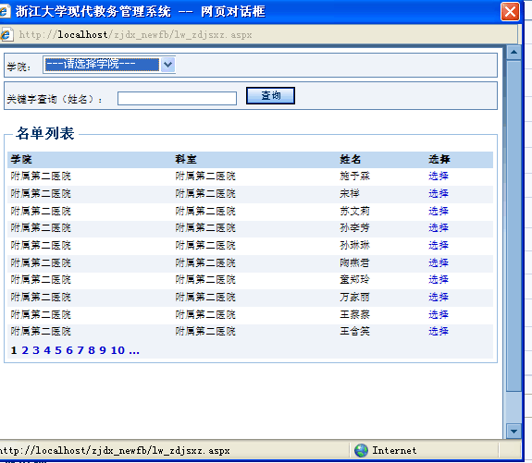

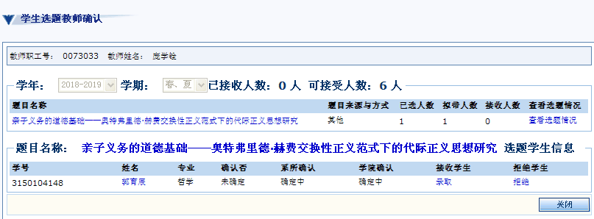学生申报毕设题目-指导教师选择界面

指导教师是否接收学生自定义毕设题目的确认界面

# 内容含有敏感字符无法保存提交，系统提示“很抱歉，系统发现错误”

在教务系统中填写毕业论文（设计）相关内容，如题目申报、任务书、文献综述和开题报告要求、答辩评语等，若内容中含有敏感字符会导致无法保存提交，系统提示“很抱歉，系统发现错误”。

敏感字符包括： < > ' ; & # " $ ^ %（）+ - [ ] { }

请避免使用上述字符。如果一定要使用敏感字符，请在全角状态下输入这些字符。